ДОУ58
Технология Л.В.Свирской «План-дело-анализ». Технологию можно назвать дневным циклом жизнедеятельности детей. Основные формы жизнедеятельности детей – самостоятельная и совместная деятельность со взрослыми и сверстниками. Основные формы педагогических действий - моделирование развивающей предметно-пространственной среды, обучение в процессе совместной деятельности, поддержка самостоятельной деятельности, в том числе в совместно выбранных формах образовательной деятельности.
Вся деятельность выстроена в несколько последовательных этапов.
1 –й этап – моделирование РППС в группах
1.Создание в группе Центров активности, стимулирующих детскую инициативу и самостоятельность.
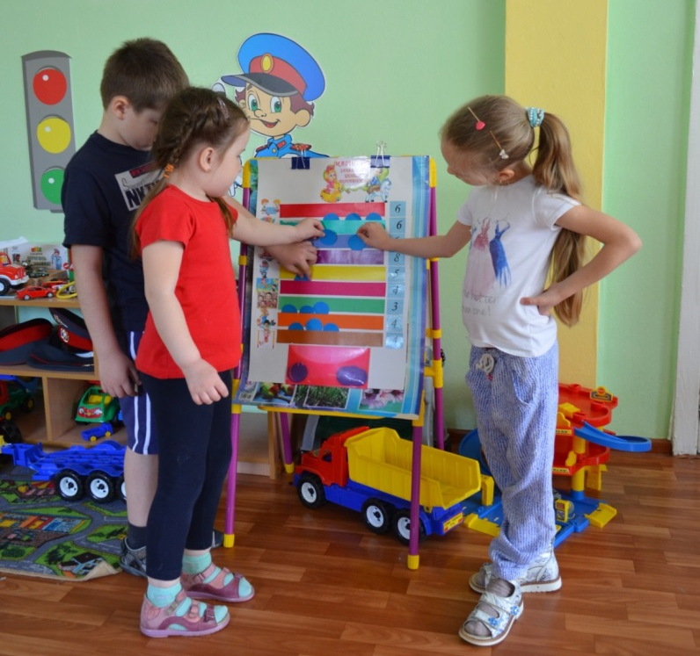
2.Создание маршрута занятости в Центрах активности.
Маршрут занятности используется для учета и последующего анализа востребованности детьми Центров активности. В специальные кармашки помещаются фишки или магниты в соответствии с выбором вида деятельности ребенком. В конце недели или месяца подсчитывается количество посещений ребенком того или иного Центра. Наблюдение за детской активностью помогает изменить педагогу характер работы в Центрах.
К анализу занятости центров педагог привлекает и самих детей. В данном случае педагог готовит нужное количество копий «Лист самоанализа» и в конце работы в Центрах активности предлагает детям самостоятельно сделать пометку в той графе, которая соответствует текущему дню и выбранному центру.
2–й этап - организация деятельности педагога с детьми
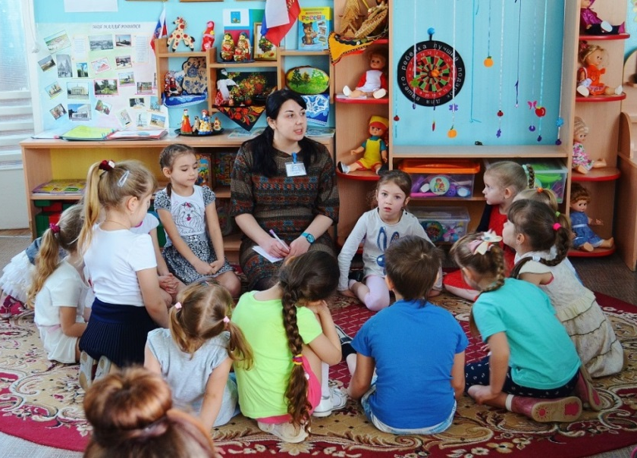
Данный этап содержит определенный алгоритм:
1. Утренний групповой круг – беседа с детьми, в которой осуществляется выбор темы и планирование видов деятельности самими детьми (места работы, материалов, партнёрства и пр.), индивидуальная или совместная деятельность в Центрах активности в течение дня.
2. Совместное планирование – деятельность педагога с детьми основана на использовании методики «Модель трех вопросов» - «Что мы знаем? Что мы хотим узнать? Что сделать, чтобы узнать?». Данная методика используется как индивидуальная работа с детьми в виде познавательной беседы. Все идеи и высказывания детей записываются на специально подготовленном бланке с указанием автора идеи. Главная задача - предоставление детям возможности проявлять инициативу и активность, приобрести ключевые компетентности, способность к осознанному и ответственному выбору, самореализации в выбранной деятельности
3. Итоговый (вечерний) круг - итоговый круг проводится ежедневно после того, как дети выполнят задуманное - реализуют свой план в Центрах активности. Задачи итогового круга - предъявить индивидуальные достижения и общие итоги работы в Центрах активности; организовать процесс рефлексии, обсудить, насколько полученный результат соответствует задуманному, что помогало и что мешало в достижении цели; наметить последующие шаги (перспективы развития).
4.Оценка результатов образовательной деятельности - деятельность педагогов в данном направлении предполагает анализ инициатив детей и анализ эффективности педагогических действий.
Анализ инициатив каждого ребенка за определённый период времени позволяет педагогу предположить и выдвинуть гипотезу о его лидерских качествах, избирательности его интересов, об уровне развития творческого потенциала, сильных сторонах, ведущем способе учения и его социальном статусе в группе.
Анализ эффективности педагогических действий (количественный анализ предложений) даёт, с одной стороны, представление об инициативности детей как присущем им качестве развития творческой личности, а с другой - об адекватности поведения воспитателя как стимулятора творческой деятельности.

